Министерство образования Кировской области

Кировское областное государственное профессиональное

образовательное бюджетное учреждение

«Кировский авиационный техникум»

(КОГПОБУ «Кировский авиационный техникум»)

|  |  |
| --- | --- |
| К защите дипломного проекта  на заседании цикловой комиссии  вычислительных специальностей  Протокол № 9  от «14» мая 2025 г.  Председатель_________О.А. Кононова | СОГЛАСОВАНО  Заместитель директора  по учебно-производственной работе  ______________С.Г. Лубнин  «___» _____________2025 г. |

Информационная система учeта и приобретения инструмента. Разработка Модуля "Автоматизированное рабочее место инженера по инструменту отдела подготовки производства"

Пояснительная записка

ДП.09.02.07.ИР41.22.ПЗ

|  |  |  |
| --- | --- | --- |
| Выполнил | ____________ | Д.Р. Хорошев |
|  |  |  |
|  |  |  |
| Руководитель дипломного проекта | ____________ | Э. Г. Сандова |
|  |  |  |
|  |  |  |
| Нормоконтроль пояснительной записки | ____________ | А. А. Тарасова |
|  |  |  |
|  |  |  |
| Рецензент | ____________ | О. А. Осмехина |

Дипломный проект защищен на _____________________

Протокол № ___ от «___»____________2025 г.

**Содержание**

Введение 3

1 Общая характеристика предприятия 7

2 Постановка задачи автоматизации 10

3 Проектные решения 15

3.1 Техническое обеспечение 15

3.2 Программное обеспечение 16

3.3 Информационное обеспечение 17

4 Технология разработки программного обеспечения 27

4.1 Общие сведения 27

4.2 Описание функциональной структуры 27

4.3 Руководство пользователя 28

4.4 Тестирование программы 29

5 Экономическое обоснование разработки 31

6 Обеспечение безопасности информационной системы 32

Заключение 33

Приложение А (обязательное). Техническое задание 35

Приложение Б (обязательное). Руководство пользователя 47

Приложение В (обязательное). Тестирование программного модуля 54

Приложение Г (обязательное). Программный код программного модуля 55

Приложение Д (обязательное). Библиография 56

**Введение**

В условиях цифровой трансформации промышленности особую значимость приобретают системы автоматизации учетных процессов, в частности – управления инструментальным хозяйством предприятия. Современные производственные предприятия, использующие широкую номенклатуру режущего, измерительного и вспомогательного инструмента, сталкиваются с существенными сложностями при организации эффективного учета и планирования закупок.

Отсутствие системного учета инструмента приводит к каскаду негативных последствий, напрямую влияющих на конкурентоспособность предприятия. Без контроля за движением и остатками инструмента возникает дисбаланс между производственными потребностями и реальными ресурсами: дефицит критически важных позиций парализует выполнение заказов, а избыточные запасы «замораживают» оборотные средства. Например, простои из-за отсутствия инструмента могут сорвать сроки поставки продукции, что влечет штрафные санкции и потерю репутации. Использование неподходящих аналогов в условиях спешки повышает риск брака, а неучтенные остатки инструмента на складах или в цехах ведут к нерациональному использованию бюджета. Кроме того, ручной учет усугубляет конфликты между отделами: производственные подразделения обвиняют снабжение в задержках, а финансовая служба – в необоснованных расходах. В долгосрочной перспективе это подрывает операционную эффективность и затрудняет стратегическое планирование. Внедрение автоматизированного учета становится не просто инструментом оптимизации, а необходимым условием для устойчивого развития предприятия в условиях жесткой рыночной конкуренции.

Автоматизация учета и приобретения инструмента позволяет существенно повысить эффективность управления инструментальным хозяйством за счет:

1) Минимизации ошибок – автоматизированное формирование заявок на основе объективных данных.

2) Оптимизации складских запасов – контроль неснижаемых остатков и предотвращение излишних закупок.

3) Ускорения процессов – быстрый поиск инструмента и его аналогов за счет интеллектуальных фильтров.

4) Повышения прозрачности – фиксация истории изменений и поставок.

Существующая на предприятии информационная система, закупленная у стороннего разработчика, перестала отвечать современным требованиям: ее архитектура не обеспечивает необходимый уровень безопасности, а закрытый код и устаревшие технологии затрудняют сопровождение и адаптацию к растущим потребностям производства. Это приводит к рискам утечек данных, ограничениям в масштабируемости и неэффективному взаимодействию с другими корпоративными системами.

Для решения этих проблем инициирована разработка новой комплексной информационной системы учета и приобретения инструмента, состоящей из 2 модулей. В рамках данного дипломного проекта разрабатывается модуль «Автоматизированное рабочее место (АРМ) инженера по инструменту отдела подготовки производства», который является центральным звеном в процессе управления инструментальным обеспечением производства.

Выбор автоматизированного рабочего места (АРМ) как ключевого формата системы обусловлен необходимостью создания специализированного инструмента, максимально адаптированного под уникальные задачи инженера по инструменту. В отличие от универсальных ERP-решений или облачных сервисов, АРМ обеспечивает глубокую интеграцию в локальные бизнес-процессы, фокусируясь на оперативном управлении заявками, замене аналогов и контроле остатков без избыточной функциональности. Это позволяет не только автоматизировать рутинные операции (формирование заказов, расчет потребностей), но и сохранить гибкость настройки под специфику номенклатуры, критерии замены инструмента и внутренние регламенты предприятия.

Объектом автоматизации является процесс учета и приобретения инструмента.

Предметом автоматизации является повышения эффективности управления инструментальным хозяйством предприятия.

Цель проекта – разработка информационной системы учета и приобретения инструмента.

Для достижения поставленной цели необходимо решить следующие задачи:

1) Провести анализ существующих систем учета инструмента и сформулировать требования к разрабатываемому модулю.

2) Разработать концептуальную модель базы данных для хранения информации о номенклатуре инструмента, поставщиках и заявках.

3) Реализовать функционал ведения справочника номенклатуры с поддержкой:

* присвоения номеров по групповым диапазонам;
* интеллектуального поиска и фильтрации;
* журналирования изменений.

4) Разработать алгоритмы формирования заявок на закупку с учетом:

* потребностей цехов;
* складских остатков;
* замены на аналоги.

5) Обеспечить механизмы учета поступлений инструмента и их распределения по заявкам.

6) Реализовать интерфейсные модули для взаимодействия с другими компонентами системы.

7) Провести тестирование функциональности разработанного решения.

Ожидаемые результаты и область применения

В результате выполнения проекта будет разработан программный модуль АРМ инженера по инструменту отдела подготовки производства, предоставляющий следующий функционал:

1) Централизованное ведение справочников – номенклатуры, аналогов, поставщиков.

2) Интеллектуальный поиск – по всем атрибутам инструмента с учетом морфологии и транслитерации.

3) Автоматизированное планирование закупок – на основе заявок цехов с контролем остатков.

4) Контроль исполнения заказов – привязка поставок к заявкам.

Разработанное решение предназначено для внедрения на машиностроительных и металлообрабатывающих предприятиях, использующих в производстве значительную номенклатуру инструмента. Автоматизация учетных процессов позволит:

* Значительно сократить время на обработку заявок.
* Снизить объемы излишних закупок.
* Минимизировать простои производства из-за отсутствия инструмента.

Модуль разрабатывается как часть комплексной системы учета инструмента и предусматривает возможность дальнейшего расширения функциональности.

1. **Общая характеристика предприятия**

Преддипломная практика была пройдена в АО «Вятское машиностроительное предприятие „АВИТЕК“», отделе информационного обеспечения, бюро программирования.

«ВМП „АВИТЕК“» является частью оборонно-промышленного комплекса Российской Федерации и производит широкий спектр продукции по государственным оборонным заказам. Основной для завода является авиационная продукция: кресла-катапульты К-36 и К-З6Д-3,5, грузоподъемные механизмы для авиации, балочные держатели для вертолетов и прочее. Среди гражданской продукции, выпускаемой на заводе: кресла машиниста локомотива, дизельные двигатели, а также уже снятые с производства вибрационные плиты, стиральные машины «Мини-Вятка», запчасти для косилки КИР-1,5. Отдел обслуживает локально-вычислительные сети и компьютерную технику, сопровождает и поддерживает корпоративные информационные системы, автоматизирует бизнес-процессы для повышения эффективности работы. Бюро программирования занимается разработкой и внедрением программных продуктов, на основе поставленных задач.

Предприятие имеет иерархическую структуру управления с линейным и функциональным принципом организации, которая разделена на руководство и подразделения. В этой структуре ярко выражено разделение труда, присутствует сложная иерархия управления, а также четко выстроенная вертикальная линия передачи команд. Структура отдела представлена на рисунке 1.

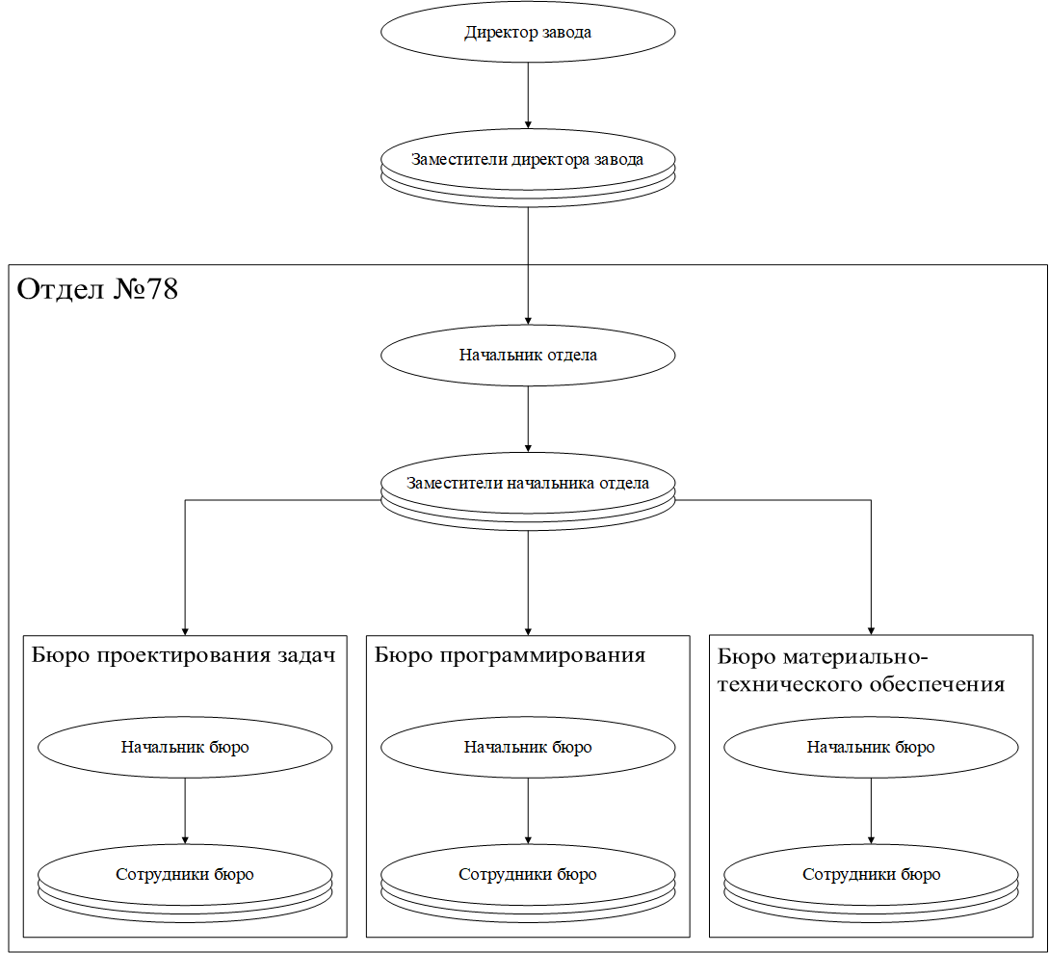

Рисунок 1 – Организационная структура отдела

В АО «ВМП „АВИТЕК“» существует локальная сеть топологии «Дерево», которая позволяет сотрудникам обмениваться информацией, совместно использовать периферийные устройства, выходить в Интернет и работать в группах с применением сетевых служб.

Характеристики рабочих станций в отделе информационного обеспечения:

* Процессор - Intel Core i3-12100F.
* Оперативная память - 2x16 ГБ.
* Твердотельный накопитель - 512 ГБ.
* Видеокарта – Intel Arc A580.
* Сетевая карта Асоrр L-1000S.

Характеристики серверов:

* Процессор - Intel Xeon 6766E.
* Оперативная память - 128 Гб DDR4.
* Видеоконтроллер - AST2500.
* Жесткие диски - До 4 дисков SATA 3.5” с горячей заменой.

В случае отключение электричества, работа серверов и сетевого оборудования будет продолжена за счет блоков бесперебойного питания.

Отдел информационного обеспечения, в состав которого входит бюро программирования, занимается разработкой, внедрением и сопровождением корпоративных информационных систем предприятия. В рамках преддипломной практики в бюро поступила задача на разработку системы учета и приобретения инструмента, которая в дальнейшем будет внедрена в производственные процессы и сопровождаться специалистами отдела.

1. **Постановка задачи автоматизации**

Управление инструментальным хозяйством на предприятии в текущем формате осуществляется с использованием разрозненных офисных приложений (Excel, Word) без единой информационной системы, что приводит к высокой трудоемкости, ошибкам в планировании закупок и неоптимальному использованию ресурсов.

Существующая технология включает:

* Ручное формирование заявок на основе данных из цеховых требований и складских остатков.
* Неавтоматизированный поиск аналогов инструмента, что замедляет процесс замены.
* Обработку документов в табличных редакторах без интеграции с учетными системами.
* Отсутствие единой базы данных для номенклатуры инструмента, поставщиков и истории закупок.

Учет инструмента осуществляется вручную: цеховые заявки (Excel/бумажные формы) и накладные поставщиков (электронная почта) консолидируются в таблицах, а данные о складских остатках и аналогах инструмента хранятся в разрозненных Excel-файлах. Входные документы: заявки цехов, товарные накладные, дефектные ведомости. Выходные документы: сводные заявки на закупку (Excel), ведомости поставки.

Функциональное моделирование существующей технологии учета и приобретения инструмента представлено на рисунке 2.

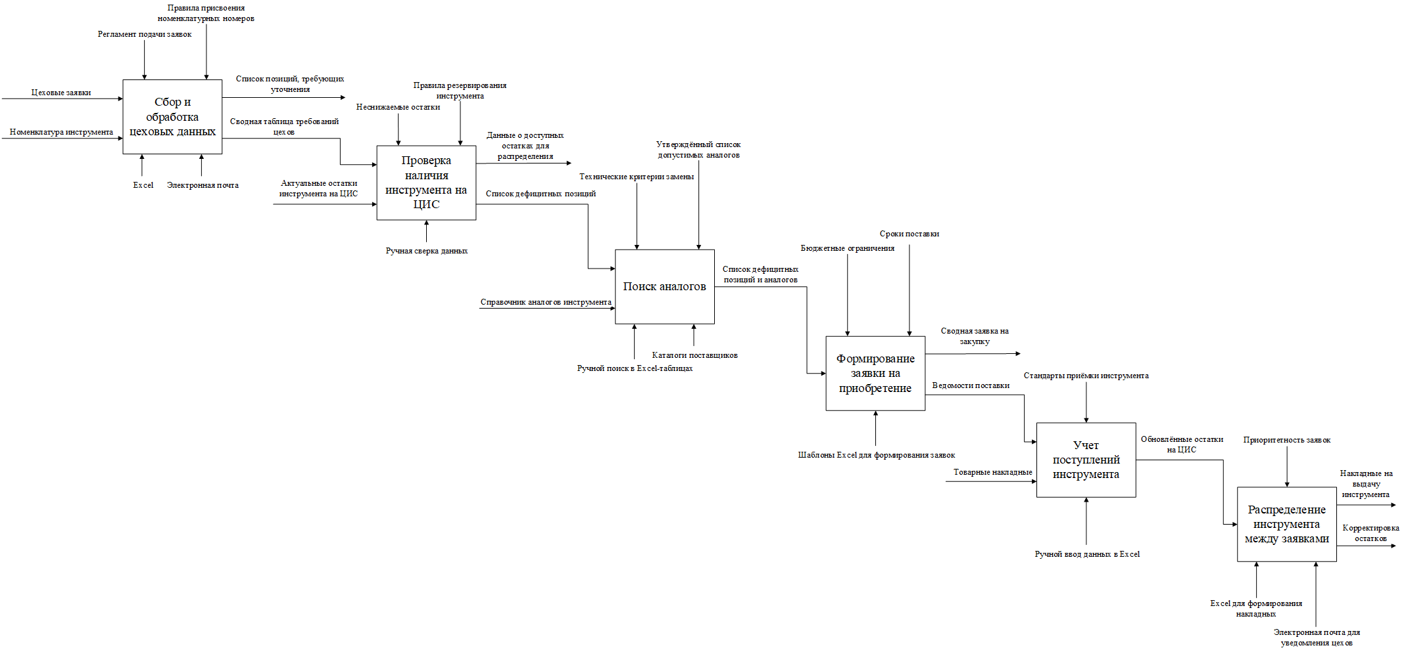

Рисунок 2 – Функциональное моделирование

Основные недостатки существующей системы:

* Высокая трудоемкость обработки заявок из-за ручного ввода данных и дублирования информации.
* Низкая оперативность планирования закупок, ведущая к простоям производства.
* Несовершенство сбора данных: отсутствие контроля за актуальностью складских остатков, несвоевременное обновление справочников.
* Риски ошибок при ручном распределении инструмента между цехами.

Цель разработки:

* Сокращение времени обработки заявок.
* Повышение точности учета остатков за счет автоматической синхронизации данных.
* Исключение дублирования данных между отделами.

Автоматизируемые функции:

* Ведение справочников номенклатуры инструмента, аналогов, поставщиков.
* Формирование сводных заявок на закупку с учетом складских остатков, замены аналогов и сроков поставок.
* Учет движения инструмента (приход, списание, распределение по цехам).
* Контроль исполнения заявок с отображением статусов (в обработке, в закупке, оприходовано).
* Автоматическое формирование отчетов по остаткам на конец месяца.

Требования к проекту:

1. Источники данных:

* Заявки от цехов.
* Товарные накладные поставщиков.

1. Этапы решения задачи:

* Сбор данных из цеховых заявок.
* Проверка наличия аналогов и остатков на ЦИС.
* Формирование сводной заявки на приобретение с распределением по поставщикам.
* Учет поступлений и распределение инструмента по заявкам.

1. Порядок ввода данных:

* Ручной ввод через экранные формы.
* Импорт данных из Excel-файлов.

1. Результаты:

* Сводные заявки на приобретение инструмента.
* Ведомости поставки с указанием сроков и договоров.
* Отчеты по остаткам инструмента (экранные формы, печатные версии).
* Система обработки информации: база данных с обновлением по запросу.

1. Режим работы: диалоговый с элементами пакетной обработки.
2. Требования к безопасности: разграничение прав доступа (инженер, кладовщик).
3. Отличия от аналогов.

Проведя сравнительный анализ распространённых систем управления инструментальным хозяйством (1С:ERP, SAP MRO, ИнфоАСТОР), выявлены характерные ограничения: жёсткие бизнес-процессы, требующие адаптации предприятия под систему (SAP MRO), отсутствие гибких механизмов замены аналогов (1С:ERP допускает только полную замену), примитивный поиск по точному совпадению (ИнфоАСТОР) и закрытая архитектура, осложняющая интеграцию. На основании изучения документации поставщиков, тестирования демоверсий и анализа отзывов, в нашу систему учета и приобретения инструмента закладываются следующие особенности:

* Глубокая интеграция с локальными процессами предприятия (например, учет специфики замены инструмента на аналоги).
* Поддержка гибких сценариев распределения поставок (пропорционально или вручную).
* Интеллектуальный поиск с учетом морфологии и транслитерации наименований.
* Открытая архитектура для масштабирования и интеграции с другими системами предприятия.

# **Проектные решения**

## **3.1 Техническое обеспечение**

Техническое обеспечение – это комплекс аппаратных средств, включая компьютеры, серверы, сетевое оборудование и периферийные устройства, необходимых для функционирования и эффективной работы программного обеспечения.

Минимальные технические характеристики рабочих станций:

* Процессор – Intel Pentium Gold G6400 или аналогичный.
* Оперативная память – 8 ГБ.
* Твердотельный накопитель – 256 ГБ или больше для быстрой загрузки операционной системы и приложения.
* Видеокарта – Intel UHD Graphics 610 или аналогичная интегрированная графика.
* Сетевая карта – Realtek RTL8118AS или аналогичная.
* Принтер – HP LaserJet MFP M428fdn или аналогичный.

Минимальные технические характеристики сервера:

* Процессор – Intel Xeon Silver 4208 или аналогичный.
* Оперативная память – 32 ГБ DDR4.
* Видеоконтроллер – ASMedia ASM1442 или аналогичный.
* Жесткие диски – минимум 2 диска SATA 3.5” объемом 1 ТБ каждый с возможностью горячей замены.

Продукт будет использоваться на АО «ВМП „АВИТЕК“». Гарантия на продукт действительна в случае соблюдения требований к техническому обеспечению. Техническая поддержка осуществляется отделом информационного обеспечения. Продукт совместим с 64-битными Windows 10 и Windows 11, а также с Microsoft Excel. Благодаря гибкой структуре в будущем продукт может модернизироваться (например, путем добавления новых автоматизированных рабочих мест) и масштабироваться под новые требования и условия, предполагаемый срок эксплуатации от 5 лет.

## **3.2 Программное обеспечение**

Программное обеспечение – это набор компьютерных программ и соответствующих наборов данных, используемых для решения определенной задачи или группы задач. Оно включает в себя операционные системы, прикладные программы, драйверы устройств и другие компоненты, необходимые для работы компьютера или других электронных устройств и приложений.

Требования к системному (общему) программному обеспечению:

* Сервер: Windows Server 2022 – обеспечивает стабильную работу и безопасность сети, поддерживает современные технологии и стандарты, а также интегрируется с другими продуктами Microsoft, что упрощает управление системой. Установлена на серверах предприятия.
* Microsoft SQL Server 2022 – мощная система управления базами данных, которая обеспечивает высокую производительность, надежность и безопасность хранения данных. Интегрируется с другими продуктами Microsoft, что упрощает разработку и развертывание приложений.
* Рабочие станции: Windows 10/11 (64-битные версии) современные операционные системы для рабочих станций, которые предлагают удобный пользовательский интерфейс, поддержку последних обновлений безопасности и совместимость с широким спектром программного обеспечения. На рабочих станциях предприятия установлена 64-битная Windows 10.

Требования к программному обеспечению:

* Microsoft Excel – необходимый инструмент для генерации и просмотра отчетов в формате XLSX.
* Microsoft Visual Studio 2022 (для модернизации) – интегрированная среда разработки (IDE) для создания приложений на различных языках программирования. Обеспечивает широкие возможности для разработки, отладки и тестирования приложений, что ускоряет процесс разработки и повышает качество кода.
* SQL Server Management Studio 20 (для модернизации) – инструмент для управления и администрирования SQL Server. Предоставляет графический интерфейс для работы с базами данных, что упрощает выполнение различных задач, таких как создание таблиц, запросов и хранимых процедур.

## **3.3 Информационное обеспечение**

Информационное обеспечение – это комплекс информационных ресурсов, инструментов и технологий, предназначенных для сбора, хранения, обработки, анализа и передачи данных, необходимых для функционирования и эффективного использования программного продукта. Оно охватывает все аспекты работы с информацией, включая ее структурирование, обновление и защиту, и является неотъемлемой частью инфраструктуры, обеспечивающей работоспособность и функциональность программного обеспечения.

Схема данных – это структура, которая описывает организацию и взаимосвязь между данными в базе данных или ином информационном хранилище. Она определяет таблицы, их поля (атрибуты), типы данных, ограничения целостности, индексы и связи между таблицами. Схема данных служит основой для проектирования и управления базой данных, обеспечивая эффективное хранение и доступ к информации.

В качестве системы управления базой данных используется Microsoft SQL Server.

В продукте функционируют 20 таблиц. Модуль «Автоматизированное рабочее место инженера по инструменту отдела подготовки производства» непосредственно взаимодействует с 12 таблицами.

Таблица «Группы инструментов» содержит классификацию инструментов по группам с полями: Начало диапазона (уникальный идентификатор группы) и Наименование (описание группы инструментов) (см. таблицу 1).

Таблица 1 – Группы инструментов

| Наименование поля | Тип данных | Нулевой статус | Ключ | Ограничение | Связь | Пример |
| --- | --- | --- | --- | --- | --- | --- |
| Начало диапазона | CHAR (4) | Не NULL | Первичный |  |  | 0001 |
| Наименование | NVARCHAR (255) | Не NULL |  |  |  | Пластина |

Таблица «Номенклатура инструментов» хранит полные данные о каждом инструменте, включая его Номенклатурный номер (уникальный код), Обозначение (шифр инструмента по нормативной документации, либо по каталогу), Единицу измерения (по справочнику ОКЕИ), Типоразмеры (основные параметры инструмента), Материал режущей части, Нормативная документация, Производитель, Признак использования (0 - используется и покупается, 1 - используется не покупается, 2 - не используется и не покупается) и Неснижаемый остаток (минимальный запас) (см. таблицу 2).

Таблица 2 – Номенклатура инструментов

| Наименование поля | Тип данных | Нулевой статус | Ключ | Ограничение | Связь | Пример |
| --- | --- | --- | --- | --- | --- | --- |
| Номенклатурный номер | CHAR (9) | Не NULL | Первичный |  |  | 000100001 |
| Обозначение | NVARCHAR (100) |  |  |  |  | 36110 |
| Единица измерения | NVARCHAR (10) | Не NULL |  |  |  | шт |
| Типоразмеры | NVARCHAR (MAX) |  |  |  |  | D12x45x60 |
| Материал режущей части | NVARCHAR (100) |  |  |  |  | Твердый сплав |
| Нормативная документация | NVARCHAR (100) |  |  |  |  | ГОСТ 12345-2020 |
| Производитель | NVARCHAR (100) |  |  |  |  | Завод Инструмент |
| Признак использования | TINYINT | Не NULL |  | 0, 1, 2 |  | 1 |
| Неснижаемый остаток | INT | Не NULL |  | >0 |  | 5 |

Таблица «Аналоги инструментов» фиксирует взаимозаменяемость инструментов через связь Номенклатурного номера оригинала с Номенклатурным номером аналога (см. таблицу 3).

Таблица 3 – Аналоги инструментов

| Наименование поля | Тип данных | Нулевой статус | Ключ | Ограничение | Связь | Пример |
| --- | --- | --- | --- | --- | --- | --- |
| ID | INT | Не NULL | Первичный |  |  | 1 |
| Номенклатурный номер оригинала | CHAR (9) | Не NULL | Внешний | Номенклатурный номер оригинала <> Номенклатурный номер аналога | Номенклатура инструментов (Номенклатурный номер) | 000100001 |
| Номенклатурный номер аналога | CHAR (9) | Не NULL | Внешний | Номенклатура инструментов (Номенклатурный номер) | 000100002 |

Таблица «Логи корректировок» регистрирует все изменения в номенклатуре инструментов, записывая Номенклатурный номер, изменяемое поле, старое и новое значения, дату изменения и ответственного Исполнителя (см. таблицу 4).

Таблица 4 – Логи корректировок

| Наименование поля | Тип данных | Нулевой статус | Ключ | Ограничение | Связь | Пример |
| --- | --- | --- | --- | --- | --- | --- |
| ID записи | INT | Не NULL | Первичный |  |  | 1 |
| Номенклатурный номер | CHAR (9) | Не NULL | Внешний |  | Номенклатура инструментов (Номенклатурный номер) | 000100001 |
| Имя поля | NVARCHAR (255) | Не NULL |  |  |  | Неснижаемый остаток |
| Старое значение | NVARCHAR (MAX) |  |  |  |  | 30 |
| Новое значение | NVARCHAR (MAX) |  |  |  |  | 10 |
| Дата изменения | DATETIME |  |  |  |  | 15.10.2023 14:30:23 |
| Исполнитель | NVARCHAR (255) | Не NULL |  |  |  | Иванов И.И. |

Таблица «Фиксации замены инструмента» документирует факты замены инструментов в заявках, указывая Номер заявки на получение, Номенклатурный номер аналога и фактическое Количество заменённых единиц (см. таблицу 5).

Таблица 5 – Фиксации замены инструмента

| Наименование поля | Тип данных | Нулевой статус | Ключ | Ограничение | Связь | Пример |
| --- | --- | --- | --- | --- | --- | --- |
| ID замены | INT | Не NULL | Первичный |  |  | 1 |
| Номер заявки на получение | INT | Не NULL | Внешний |  | Заявки на получение (Номер заявки) | 1 |
| Номенклатурный номер аналога | CHAR (9) | Не NULL | Внешний |  | Номенклатура инструментов (Номенклатурный номер) | 000100002 |
| Количество | INT | Не NULL |  | >0 | 5 |  |

Таблица «Заявки на приобретение» содержит основные реквизиты заявок на закупку инструмента: Номер заявки, Дата формирования и текущий Статус обработки (см. таблицу 6).

Таблица 6 – Заявки на приобретение

| Наименование поля | Тип данных | Нулевой статус | Ключ | Ограничение | Связь | Пример |
| --- | --- | --- | --- | --- | --- | --- |
| Номер заявки | INT | Не NULL | Первичный |  |  | 1 |
| Дата заявки | DATE | Не NULL |  |  |  | 15.10.2023 |
| Статус | NVARCHAR (50) | Не NULL |  | "Не обработана", "В работе", "Исполнена частично", "Исполнена полностью" |  | В работе |

Таблица «Состав заявок на приобретение» детализирует заявки, связывая их с конкретными позициями из заявок на получение, фиксируя Решение (закупка/передача с цеха) и указывая Цех-донор (если принято решение о передаче) (см. таблицу 7).

Таблица 7 – Состав заявок на приобретение

| Наименование поля | Тип данных | Нулевой статус | Ключ | Ограничение | Связь | Пример |
| --- | --- | --- | --- | --- | --- | --- |
| ID пункта | INT | Не NULL | Первичный |  |  | 1 |
| Заявка на приобретение | INT | Не NULL | Внешний |  | Заявки на приобретение (Номер заявки) | 1 |
| Пункт заявки на получение | INT | Не NULL | Внешний |  | Состав заявок на получение (ID пункта) | 1 |
| Решение | BIT | Не NULL |  |  |  | 1 |
| Цех донор | INT |  | Внешний |  | Цеха (ID цеха) | 2 |

Таблица «Поставщики» хранит полные сведения о компаниях-поставщиках, включая их ИНН, Наименование, Юридический адрес, Контактные данные и дополнительные Примечания (см. таблицу 8).

Таблица 8 – Поставщики

| Наименование поля | Тип данных | Нулевой статус | Ключ | Ограничение | Связь | Пример |
| --- | --- | --- | --- | --- | --- | --- |
| ИНН | NVARCHAR (12) | Не NULL | Первичный |  |  | 123456789012 |
| Наименование | NVARCHAR (255) | Не NULL |  |  |  | ООО "ИнструментСнаб" |
| Юридический адрес | NVARCHAR (MAX) | Не NULL |  |  |  | г. Москва, ул. Ленина |
| Контактные данные | NVARCHAR (MAX) | Не NULL |  |  |  | +7 (999)123-45-67 |
| Примечание | NVARCHAR (MAX) |  |  |  |  | Основной поставщик |

Таблица «Ведомости поставки» регистрирует планы поставок инструмента с указанием Номера ведомости, Даты составления и ответственного Поставщика (см. таблицу 9).

Таблица 9 – Ведомости поставки

| Наименование поля | Тип данных | Нулевой статус | Ключ | Ограничение | Связь | Пример |
| --- | --- | --- | --- | --- | --- | --- |
| Номер ведомости | INT | Не NULL | Первичный |  |  | 1 |
| Дата | DATE | Не NULL |  |  |  | 16.10.2023 |
| Поставщик | NVARCHAR (12) | Не NULL | Внешний |  | Поставщики (ИНН) | 123456789012 |

Таблица «Состав ведомостей поставки» содержит конкретные позиции поставок с указанием Сроков, Номеров договоров, Количества, Цены и автоматически рассчитываемой Суммы (см. таблицу 10).

Таблица 10 – Состав ведомостей поставки

| Наименование поля | Тип данных | Нулевой статус | Ключ | Ограничение | Связь | Пример |
| --- | --- | --- | --- | --- | --- | --- |
| ID пункта | INT | Не NULL | Первичный |  |  | 1 |
| Ведомость поставки | INT | Не NULL | Внешний |  | Ведомости поставки (Номер ведомости) | 1 |
| Пункт заявки на приобретение | INT | Не NULL | Внешний |  | Состав заявок на приобретение (ID пункта) | 1 |
| Срок поставки | DATE | Не NULL |  |  |  | 20.05.2025 |
| Номер договора поставки | NVARCHAR (100) | Не NULL |  |  |  | ДГ-2023-123 |
| Количество | INT | Не NULL |  | > 0 |  | 10 |
| Цена | DECIMAL (18,2) | Не NULL |  |  |  | 1499,99 |
| Сумма | DECIMAL (18,2) | Не NULL |  |  |  | 14999,90 |

Таблица «Товарные накладные» фиксирует факты поставок инструмента, связывая их с соответствующими Ведомостями поставки и указывая Дату оформления (см. таблицу 11).

Таблица 11 – Товарные накладные

| Наименование поля | Тип данных | Нулевой статус | Ключ | Ограничение | Связь | Пример |
| --- | --- | --- | --- | --- | --- | --- |
| Номер накладной | INT | Не NULL | Первичный |  |  | 1 |
| Дата | DATE | Не NULL |  |  |  | 21.10.2023 |
| Ведомость поставки | INT | Не NULL | Внешний |  | Ведомости поставки (Номер ведомости) | 1 |

Таблица «Состав товарных накладных» детализирует поставленные позиции, указывая их Количество и связывая с конкретными пунктами Ведомостей поставки (см. таблицы 12).

Таблица 12 – Состав товарных накладных

| Наименование поля | Тип данных | Нулевой статус | Ключ | Ограничение | Связь | Пример |
| --- | --- | --- | --- | --- | --- | --- |
| ID позиции | INT | Не NULL | Первичный |  |  | 1 |
| Товарная накладная | INT | Не NULL | Внешний |  | Товарные накладные (Номер накладной) | 1 |
| Пункт ведомости | INT | Не NULL | Внешний |  | Состав ведомостей поставки (ID пункта) | 1 |
| Количество | INT | Не NULL |  | > 0 |  | 10 |

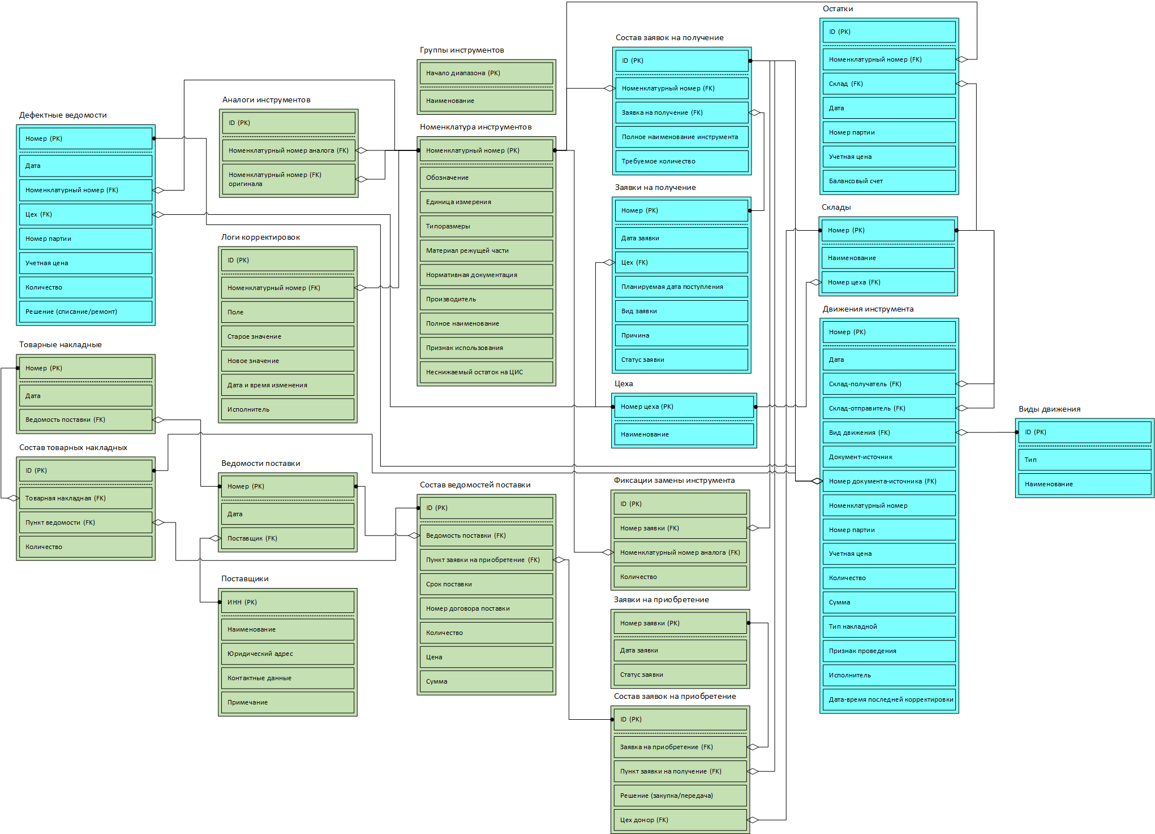

Рисунок 3 – Полная схема базы данных

1. **Технология разработки программного обеспечения**

**4.1 Общие сведения**

Наименование программы: Информационная система учета и приобретения инструмента. Модуль «Автоматизированное рабочее место инженера по инструменту отдела подготовки производства».

* Microsoft SQL Server 2022.
* Windows Server 2022.
* Windows 10/11 (64-битные версии).
* Microsoft Excel.

Для разработки программного модуля использовались:

* Интегрированная среда разработки – Visual Studio 2022.
* Язык программирования – C#.
* Система управления базами данных – Microsoft SQL Server.
* Интегрированная система для управления для управления SQL – SQL Server Management Studio 20.

Классы решаемых задач:

* Учет и управление номенклатурой инструмента.
* Формирование и контроль заявок на закупку.
* Интеллектуальный поиск инструментов и аналогов.
* Анализ складских остатков и планирование закупок.

Объем исходных текстов программы: 3,83 МБ.

Объем исполняемого модуля: 4,51 МБ.

**4.2 Описание функциональной структуры**

Программа запускается через исполняемый файл (Система учета и приобретения инструмента.exe), размещенный на рабочих станциях инженеров по инструменту отдела подготовки производства. Далее необходимо выбрать учетную запись инженера по инструменту.

Перечень выполняемых модулем функций:

* Управление справочниками.
* Формирование заявок на приобретение.
* Учет поступлений инструмента.

Входные данные:

* Справочники инструментов и поставщиков. Вводятся через формы приложения или импортируются из Excel.
* Заявки от цехов. Поступают из модуля «Автоматизированное рабочее место кладовщика ЦИС, БИХ цеха».
* Данные о текущих остатках. Автоматически обновляются при приходе/списании инструмента.
* Договоры и накладные. Вводятся через формы приложения или импортируются из Excel.

Выходные данные:

* Актуальные справочники. Хранятся в базе данных.
* Отчеты по остаткам. Экспорт в Excel или просмотр в экранных формах.
* Заявки на закупку. Хранятся в базе данных. Просмотр в экранных формах.
* Ведомости поставки. Хранятся в базе данных. Просмотр в экранных формах.

**4.3 Руководство пользователя**

Руководство пользователя – это документ, в котором содержится информация о работе с программным продуктом или системой. В нем описываются основные функции, возможности и процедуры использования программы, а также приводятся примеры и рекомендации по выполнению различных задач. Руководство пользователя предназначено для помощи конечным пользователям в освоении и эффективном использовании программного продукта.

Согласно ГОСТ 19.505–79, руководство пользователя – это документ с указанием действий для оператора, который обслуживает систему или программное обеспечение. Поскольку оператор должен выполнять задачи как пользователя, так и программиста, в руководстве объединяется информация, нужная для обеих ролей.

В типовой структуре документа содержатся разделы о назначении программы, условиях ее выполнения, запуске и сообщениях для пользователя. Руководство пользователя для продукта представлено в Приложении Б.

**4.4 Тестирование программы**

Тестирование программного обеспечения – это процесс проверки корректности работы программы, который направлен на выявление ошибок и несоответствий заявленным требованиям. В ходе тестирования анализируется функциональность, производительность, безопасность и удобство использования программы. Это позволяет обеспечить высокое качество и надежность программного продукта перед его выпуском для конечных пользователей.

Тестирование включает в себя различные виды проверок: от ручного тестирования, при котором тестировщик вручную проверяет функциональность программы, до автоматизированного, когда используются специальные программы и сценарии для выполнения тестов. Также тестирование может проводиться на разных уровнях: модульное тестирование проверяет отдельные компоненты программы, интеграционное – взаимодействие между компонентами, системное – работу всей системы в целом, а приемочное тестирование подтверждает соответствие программы требованиям заказчика.

Важной частью тестирования является планирование и разработка тест-кейсов – сценариев, которые описывают шаги для проверки определенных функций программы. Также в процессе тестирования используются различные инструменты для автоматизации тестирования, анализа покрытия кода тестами, управления тестовыми данными и отчетности.

Результаты тестирования помогают выявить и исправить ошибки, улучшить качество программного продукта и повысить удовлетворенность пользователей.

Тестирование продукта представлено в Приложении В.

1. **Экономическое обоснование разработки**

Экономическое обоснование является неотъемлемой частью любого проекта, направленного на создание программного обеспечения, так как позволяет оценить целесообразность инвестиций, спрогнозировать финансовые результаты и минимизировать риски неэффективного использования ресурсов. Ключевой задачей разработчиков продукта является обеспечение окупаемости проекта и достижение прибыли.

Срок окупаемости продукта рассчитывается по формуле:

где

Срок окупаемости – это срок окупаемости продукта в днях;

Цена продукта – это затраты на ввод продукта в эксплуатацию;

Затраты До – это годовые затраты до внедрения продукта;

Затраты После* – это годовые затраты после внедрения продукта.

* годовые затраты после внедрения продукта являются прогнозными.

Затраты на ввод продукта в эксплуатацию рассчитываются по формуле:

где

Цена продукта – это затраты на ввод продукта в эксплуатацию;

Разработка – это общий фонд оплаты труда разработчиков продукта;

Внедрение – это затраты на внедрение продукта на предприятие;

Обучение – это затраты на обучение пользователей продукта;

Накладные – это накладные расходы.

Общий фонд оплаты труда разработчиков продукта рассчитывается по формуле:

где

Разработка – это общий фонд оплаты труда разработчиков продукта;

n – это количество разработчиков продукта;

i – это конкретный разработчик продукта;

ФОТi – это фонд оплаты труда конкретного разработчика продукта;

Основная ЗПi – это заработная плата конкретного разработчика продукта;

Районный коэф.i – это районный коэффициент конкретного разработчика продукта. Все разработчики находятся в Кировской области, где равен 1,15;

Соц. нужды коэф. – это коэффициент отчислений на социальные нужды. Сейчас этот коэффициент равен 1,39.

Заработная плата конкретного разработчика продукта рассчитывается по формуле:

где

Основная ЗП – это заработная плата конкретного разработчика продукта;

Ставка – это стоимость одного часа работы конкретного разработчика продукта;

Объем работы – это количество часов, потраченных конкретным разработчиком на создание продукта.

Ставка рассчитывается по формуле:

где

Ставка – это стоимость одного часа работы конкретного разработчика продукта;

Месячный оклад – это фиксированная сумма, которую сотрудник получает за выполнение трудовых обязанностей в течение календарного месяца, независимо от количества рабочих часов;

Количество рабочих часов в месяц – это количество рабочих часов в месяц конкретного разработчика проекта. В данном случае все разработчики имеют одинаковый рабочий график 5/2, 8 рабочих часов, что в среднем равняется 176 часам в месяц.

Месячный оклад рассчитывается по формуле:

где

Месячный оклад – это фиксированная сумма, которую сотрудник получает за выполнение трудовых обязанностей в течение календарного месяца, независимо от количества рабочих часов;

МРОТ – это минимальный размер оплаты труда;

Тарифный коэффициент – это показатель, который используется для определения размера заработной платы в зависимости от квалификации работника, сложности, качества и условий выполняемой работы.

Таблица 13 – Разработчики продукта

|  |  |  |  |  |  |  |
| --- | --- | --- | --- | --- | --- | --- |
| Должность | Количество, чел. | Минимальный размер оплаты труда, руб. | Тарифный разряд | Тарифный коэффициент | Месячный оклад, руб. | Ставка, руб./час |
| Программист | 2 | 22440 | 6 | 2 | 44880 | 255 |

Месячный оклад программистов равен:

где

Месячный окладП – это месячный оклад программистов.

Ставка программистов равна:

где

СтавкаП – это стоимость одного часа работы программиста.

Перечень работ по созданию продукта и время участия каждого разработчика приведены в таблице 14.

Таблица 14 – Объем работ

|  |  |  |  |
| --- | --- | --- | --- |
| Наименование работы | Программист 1, час. | Программист 2, час. | Всего, час. |
| Изучение задания | 8 | 8 | 16 |
| Составление и согласование плана разработки | 8 | 12 | 20 |
| Подбор материала и литературы | 4 | 8 | 12 |
| Системный анализ предметной области | 16 | 16 | 32 |
| Разработка общих принципов построения программы и методов обработки данных | 16 | 12 | 28 |
| Выбор и обоснование среды разработки, инструментария и среды разработки системы управления базами данных | 16 | 16 | 32 |
| Проектирование архитектуры продукта | 24 | 32 | 56 |
| Разработка структуры базы данных | 28 | 28 | 56 |
| Разработка пользовательского интерфейса | 20 | 16 | 36 |
| Разработка функционала продукта | 48 | 40 | 88 |
| Тестирование и отладка продукта | 16 | 16 | 32 |
| Разработка документации | 20 | 16 | 36 |
| Итого | 224 | 220 | 444 |

Таблица 15 – Фонд оплаты труда программистов

|  |  |  |  |  |
| --- | --- | --- | --- | --- |
| Наименование | Основная заработная плата, руб. | Районный коэффициент | Коэффициент отчислений на социальные нужды | Фонд оплаты труда, руб. |
| Программист 1 | 57120 | 1,15 | 1,39 | 91306,32 |
| Программист 2 | 56100 | 1,15 | 89675,85 |
| Итого | | | | 180982,17 |

Заработная плата программиста 1 равна:

где

Основная ЗПП1 – это заработная плата программиста 1.

Заработная плата программиста 2 равна:

где

Основная ЗПП2 – это заработная плата программиста 2.

Фонд оплаты труда программиста 1 равен:

где

ФОТП1 – это фонд оплаты труда программиста 1.

Фонд оплаты труда программиста 2 равен:

где

ФОТП2 – это фонд оплаты труда программиста 2.

Общий фонд оплаты труда разработчиков продукта равен:

где

Разработка – это общий фонд оплаты труда разработчиков продукта.

Затраты на внедрение продукта на предприятие рассчитываются по формуле:

где

Внедрение – это затраты на внедрение продукта на предприятие;

n – это количество сотрудников участвующих во внедрении оборудования;

i – это конкретный сотрудник;

ФОТi – это фонд оплаты труда конкретного сотрудника, участвующего во внедрении;

Основная ЗПi – это заработная плата конкретного сотрудника, участвующего во внедрении;

Районный коэф.i – это районный коэффициент конкретного разработчика продукта. Все сотрудника, участвующего во внедрении находятся в Кировской области, где равен 1,15;

Соц. нужды коэф. – это коэффициент отчислений на социальные нужды. Сейчас этот коэффициент равен 1,39.

Таблица 16 – Список сотрудников, участвующих во внедрении продукта на предприятие

|  |  |  |  |  |  |
| --- | --- | --- | --- | --- | --- |
| Наименование | Месячный оклад, руб. | Ставка, руб. | Объем работы, ч. | Основная заработная плата, руб. | Фонд оплаты труда, руб. |
| Системный администратор | 60000 | 340,91 | 20 | 6818,18 | 10898,86 |

Стоимость одного часа работы системного администратора, проводящего внедрение равна:

где

СтавкаСА – это стоимость одного часа работы системного администратора, проводящего внедрение.

Заработная плата системного администратора равна:

где

Основная ЗПСА – это заработная плата системного администратора.

Так как системный администратор единственный участник внедрения продукта на предприятие, то затраты на внедрение продукта на предприятие равны фонду оплаты труда системного администратора, который равен:

где

Внедрение – это затраты на внедрение продукта на предприятие;

ФОТСА – это фонд оплаты труда системного администратора.

Затраты на обучение пользователей продукта рассчитываются по формуле:

где

Обучение – это затраты на обучение пользователей продукта;

n – это количество сотрудников различных должностей, участвующих в обучении;

i – это сотрудники конкретной должности, участвующие в обучении;

ФОТi – это фонд оплаты труда сотрудников на конкретной должности, участвующих в обучении;

Основная ЗПi – это заработная плата конкретного сотрудников на конкретной должности, участвующих в обучении;

Количество сотрудниковi – это количество сотрудников на конкретной должности, участвующих в обучении.

Районный коэф.i – это районный коэффициент конкретного разработчика продукта. Все сотрудника, участвующего во внедрении находятся в Кировской области, где равен 1,15;

Соц. нужды коэф. – это коэффициент отчислений на социальные нужды. Сейчас этот коэффициент равен 1,39.

Таблица 17 – Фонд оплаты труда сотрудников, участвующих в обучении

|  |  |  |  |  |  |  |
| --- | --- | --- | --- | --- | --- | --- |
| Наименование | Месячный оклад, руб. | Ставка, руб. | Длительность обучения, ч. | Количество | Основная заработная плата, руб. | Фонд оплаты труда, руб. |
| Кладовщик | 37000 | 210,23 | 8 | 20 | 1681,82 | 53767,73 |
| Инженер по инструменту отдела подготовки производства | 60000 | 340,91 | 4 | 2 | 1363,64 | 4359,545 |
| Итого | | | | | | 58127,27 |

Стоимость одного часа работы сотрудников на должности кладовщика, участвующих в обучении равна:

где

СтавкаК – это стоимость одного часа работы сотрудников на должности кладовщика, участвующих в обучении.

Заработная плата сотрудников на должности кладовщика, участвующих в обучении равна:

где

Основная ЗПК – это заработная плата сотрудников на должности кладовщика, участвующих в обучении.

Фонд оплаты труда сотрудников на должности кладовщика, участвующих в обучении равен:

где

ФОТК – это фонд оплаты труда сотрудников на должности кладовщика, участвующих в обучении.

Стоимость одного часа работы сотрудников на должности инженера по инструменту отдела подготовки производства, участвующих в обучении равна:

где

СтавкаИ – это стоимость одного часа работы сотрудников на должности инженера по инструменту отдела подготовки производства, участвующих в обучении.

Заработная плата сотрудников на должности инженера по инструменту отдела подготовки производства, участвующих в обучении равна:

где

Основная ЗПИ – это заработная плата сотрудников на должности кладовщика, участвующих в обучении.

Фонд оплаты труда сотрудников на должности инженера по инструменту отдела подготовки производства, участвующих в обучении равен:

где

ФОТИ – это фонд оплаты труда сотрудников на должности инженера по инструменту отдела подготовки производства, участвующих в обучении.

Затраты на обучение пользователей продукта равны:

где

Обучение – это затраты на обучение пользователей продукта;

ФОТК – это фонд оплаты труда сотрудников на должности кладовщика, участвующих в обучении;

ФОТИ – это фонд оплаты труда сотрудников на должности инженера по инструменту отдела подготовки производства, участвующих в обучении.

Накладные расходы рассчитываются по формуле:

где

Накладные – это накладные расходы;

n – это количество статей расходов;

i – это статья расходов;

Расходi – это сумма статьи расходов;

Ценаi – это цена единицы статьи расходов;

Количествоi – это количество единиц статьи расходов.

В данном случае накладными расходами выступают амортизация оборудования и электроэнергия.

Общая амортизации рассчитывается по формуле:

где

Общая амортизации – это сумма расходов на амортизацию оборудования;

n – это количество амортизируемого оборудования;

i – это конкретное амортизируемое оборудование;

Амортизация – это сумма расходов на амортизацию конкретного оборудования;

Ценаi – это амортизация одного часа использования оборудования;

Количество часовi – это количество часов использования оборудования.

Таблица 18 – Амортизация оборудования

|  |  |  |  |  |  |  |
| --- | --- | --- | --- | --- | --- | --- |
| Наименование | Количество, шт. | Стоимость, руб. | Срок эксплуатации, лет | Цена ликвидации, руб. | Годовая амортизация, руб. | Часовая амортизация, руб. |
| Компьютер отдела информационного обеспечения (технические характеристики см. раздел 1) | 2 | 67650 | 3 | 13530 | 18040 | 9,13 |

Часовая амортизация рассчитывается по формуле:

где

Цена – это амортизация одного часа использования оборудования;

Годовая амортизация – это годовая амортизация конкретного оборудования. В данном случае компьютера отдела информационного обеспечения;

Количество рабочих часов в год – это количество рабочих часов в год конкретного оборудования. В данном случае оборудование используется по графику 5/2, 8 рабочих часов, что в среднем равняется 1976 часам в год.

Годовая амортизация рассчитывается по следующей формуле:

где

Годовая амортизация – это годовая амортизация конкретного оборудования. В данном случае компьютера отдела информационного обеспечения;

Стоимость – это стоимость оборудования при покупке;

Цена ликвидации – это цена продажи оборудования после окончания срока эксплуатации;

Срок эксплуатации – это срок эксплуатации оборудования.

Годовая амортизация компьютера отдела информационного обеспечения равна:

где

Годовая амортизацияК – это годовая амортизация компьютера отдела информационного обеспечения.

Часовая амортизация компьютера отдела информационного обеспечения равна:

где

ЦенаК – это часовая амортизация компьютера отдела информационного обеспечения.

Так как компьютеры отдела информационного обеспечения единственное оборудование, использовавшееся в разработке продукта, то общая амортизация равна сумме расходов на амортизацию компьютера отдела информационного обеспечения, которая равна:

где

Общая амортизации – это сумма расходов на амортизацию оборудования;

АмортизацияК – это сумма расходов на амортизацию компьютера отдела информационного обеспечения.

Расходы на электроэнергию рассчитываются по формуле:

где

Электроэнергия – это сумма расходов на электроэнергию;

Цена кВтч – это стоимость одного киловатт * часа. В данном случае стоимость киловатт * часа составляет 7,94 рубля;

Количество кВтч – это общее количество киловатт * часов, затраченных разработчиками для создания продукта;

Количество часов – это количество часов, затраченных разработчиками для создания продукта.

Количество киловатт * часов, затраченных разработчиками для создания продукта, рассчитывается по формуле:

где

Количество кВтч – это общее количество киловатт * часов, затраченных разработчиками для создания продукта;

n – это количество различного оборудования, потребляющего электроэнергию, использованного в разработке;

i – это конкретное оборудование;

Количество кВтчi – это количество киловатт * часов, затраченных конкретным оборудованием;

Мощностьi – это максимальная потребляемая мощность в конкретного оборудования;

Количествоi – это количество единиц конкретного оборудования.

Таблица 19 – Расходы электроэнергии компьютерами отдела информационного обеспечения

|  |  |  |  |
| --- | --- | --- | --- |
| Наименование | Количество, шт. | Максимальная потребляемая мощность, кВт. | Общее потребление, кВт * час. |
| Компьютер отдела информационного обеспечения (технические характеристики см. раздел 1) | 2 | 0,342 | 0,684 |

Общее количество киловатт * часов, затраченных разработчиками для создания продукта равно:

где

Количество кВтч – это общее количество киловатт * часов, затраченных разработчиками для создания продукта;

Количество кВтчК – это количество киловатт * часов, затраченных компьютерами отдела информационного обеспечения.

Расходы на электроэнергию равны:

где

Электроэнергия – это сумма расходов на электроэнергию.

Таблица 20 – Накладные расходы

|  |  |  |  |  |
| --- | --- | --- | --- | --- |
| Наименование | Единица измерения | Цена, руб. | Количество | Сумма, руб. |
| Амортизация | рубль | 9,13 | 444 | 4053,52 |
| Электроэнергия | киловатт * час | 7,94 | 303,696 | 2411,35 |
| Итого | | | | 6464,87 |

Накладные расходы рассчитываются по формуле:

где

Накладные – это накладные расходы;

Общая амортизация – это сумма расходов на амортизацию оборудования;

Электроэнергия – это сумма расходов на электроэнергию.

Затраты на ввод продукта в эксплуатацию рассчитываются равны:

где

Цена продукта – это затраты на ввод продукта в эксплуатацию;

Разработка – это общий фонд оплаты труда разработчиков продукта;

Внедрение – это затраты на внедрение продукта на предприятие;

Обучение – это затраты на обучение пользователей продукта;

Накладные – это накладные расходы.

Ввод продукта в эксплуатацию значительно увеличит эффективность системы учета и приобретения инструмента, что приведет к ощутимому снижению нагрузки на кладовщиков и инженеров по инструменту отдела подготовки производства, что, с свою очередь, приведет к сокращениям количества сотрудников и зарплат. Снизить количество кладовщиков невозможно, так как они работают парами за закрепленных складах, поэтому будет сокращена их заработная плата. Инженеров по инструменту отдела подготовки производства на предприятии должно быть не меньше двух, поэтому в этом случае под сокращение попадет количество сотрудников.

Таблица 21 – Прямые затраты системы учета и приобретения инструмента до ввода продукта в эксплуатацию

|  |  |  |  |  |  |
| --- | --- | --- | --- | --- | --- |
| Наименование | Количество | Зарплата в месяц, руб. | Зарплата в год, руб. | Фонд оплаты труда в год, руб. | Итого, руб. |
| Кладовщик | 20 | 43529,41 | 522352,94 | 834981,18 | 16699623,53 |
| Инженер по инструменту отдела подготовки производства | 3 | 60000,00 | 720000,00 | 1150920,00 | 3452760,00 |
| Итого | | | |  | 20152383,5 |

Таблица 22 – Прямые затраты системы учета и приобретения инструмента после ввода продукта в эксплуатацию

|  |  |  |  |  |  |
| --- | --- | --- | --- | --- | --- |
| Наименование | Количество | Зарплата в месяц, руб. | Зарплата в год, руб. | Фонд оплаты труда в год, руб. | Итого, руб. |
| Кладовщик | 20 | 37000 | 444000 | 709734 | 14194680 |
| Инженер по инструменту отдела подготовки производства | 2 | 60000 | 720000 | 1150920 | 2301840 |
| Итого | | | |  | 16496520 |

Срок окупаемости продукта равен:

где

Срок окупаемости – это срок окупаемости продукта в днях.

Прогнозируемый срок окупаемости составил 26 дней. Фактический срок окупаемости окажется меньше за счет уменьшения следующих косвенных затрат:

* Простои производства по причине необеспеченности инструментом;

1. **Обеспечение безопасности информационной системы**

Для продукта выбран 3 класс защищенности в соответствии с требованиями к автоматизированным системам, обрабатывающим конфиденциальную информацию предприятия. Обоснование:

* Система работает с данными ограниченного доступа (номенклатура инструмента, закупки, складские остатки).
* Требуется защита от несанкционированного доступа и обеспечение целостности данных.

В системе не используется шифрование данных, полагаясь на технические, программные и организационные меры предприятия, которые обеспечивают необходимый уровень безопасности в рамках локального изолированного сегмента сети.

Организационные мероприятия:

* Контроль доступа – допуск к системе только для сотрудников, чьи должностные обязанности связаны с учетом инструмента (инженеры, кладовщики).
* Парольная политика – смена паролей учетных записей Windows.
* Обучение персонала – инструктаж по работе с системой и правилам информационной безопасности.
* Физическая защита – ограничение доступа к серверному оборудованию и рабочим станциям.

Технические и программные средства:

* Защита от НСД – авторизация Windows.
* Защита целостности данных – транзакционная обработка запросов в БД, резервное копирование.
* Защита от вредоносных программ – регулярное сканирование рабочих станций, обновление сигнатур угроз.
* Мониторинг и аудит – журналирование операций.

**Заключение**

В ходе выполнения выпускной квалификационной работы была разработана информационная система учета и приобретения инструмента, включающая модуль «Автоматизированное рабочее место инженера по инструменту отдела подготовки производства» для предприятия АО «ВМП "АВИТЕК"». Основной целью проекта стала автоматизация ключевых процессов управления инструментальным хозяйством, направленная на повышение операционной эффективности, сокращение издержек и минимизацию простоев производства.

Проведенный анализ предметной области выявил ключевые проблемы существующего подхода: значительные временные затраты на обработку данных, отсутствие единого информационного пространства и сложности в оперативном контроле движения инструмента. Эти недостатки негативно влияли на производственные процессы и требовали системного решения.

Разработанный программный модуль предлагает принципиально новый подход к организации инструментального хозяйства. Его ядром стала централизованная база данных, объединяющая все этапы работы с инструментом - от формирования заявок до контроля поставок. Особое внимание было уделено созданию удобного интерфейса, максимально адаптированного под специфику работы инженеров предприятия.

Техническая реализация проекта основана на современных технологиях, обеспечивающих надежность и безопасность работы системы. Применение ролевой модели доступа и интеграция с корпоративной инфраструктурой позволяют гарантировать защиту информации при сохранении простоты использования.

Практическая ценность системы заключается в ее способности существенно оптимизировать процессы управления инструментальным обеспечением. Внедрение разработки позволит сократить временные затраты на обработку данных, повысить точность планирования закупок и минимизировать риски производственных простоев. Важно отметить, что система сохраняет гибкость для дальнейшего развития и адаптации к изменяющимся потребностям предприятия.

# **Приложение А**

(обязательное)

**Техническое задание**

ИНФОРМАЦИОННАЯ СИСТЕМА УЧEТА И ПРИОБРЕТЕНИЯ ИНСТРУМЕНТА. МОДУЛЬ "АВТОМАТИЗИРОВАННОЕ РАБОЧЕЕ МЕСТО

ИНЖЕНЕРА ПО ИНСТРУМЕНТУ ОТДЕЛА ПОДГОТОВКИ ПРОИЗВОДСТВА"

Техническое задание

ДП.09.02.07.ИР41.022.ТЗ

Листов

**Содержание**

Введение 18

1 Основание для разработки 19

2 Назначение разработки 20

2.1 Функциональное назначение 20

2.2 Эксплуатационное назначение 20

3 Требования к программе или программному изделию 21

3.1 Требования к функциональным характеристикам 21

3.1.1 Требования к составу выполняемых функций 21

3.1.2 Требования к организации входных и выходных данных 21

3.1.3 Требования к временным характеристикам 21

3.2 Требования к надежности 21

3.2.1 Требования к обеспечению надежного функционирования программы 22

3.2.2 Время восстановления после отказа 22

3.2.3 Отказы из-за некорректных действий оператора 22

3.3 Условия эксплуатации 23

3.3.1 Климатические условия эксплуатации 23

3.3.2 Требования к видам обслуживания 23

3.3.3 Требования к численности и квалификации персонала 23

3.4 Требования к составу и параметрам технических средств 24

3.5 Требования к информационной и программной совместимости 24

3.6 Требования к маркировке и упаковке 24

3.7 Требования к транспортированию и хранению 24

3.8 Специальные требования 24

5 Технико-экономические показатели 25

7 Порядок контроля и приемки 27

**Введение**

**1 Основание для разработки**

**2 Назначение разработки**

**2.1 Функциональное назначение**

**2.2 Эксплуатационное назначение**

**3 Требования к программе или программному изделию**

**3.1 Требования к функциональным характеристикам**

**3.1.1 Требования к составу выполняемых функций**

**3.1.2 Требования к организации входных и выходных данных**

**3.1.3 Требования к временным характеристикам**

**3.2 Требования к надежности**

**3.2.1 Требования к обеспечению надежного функционирования программы**

**3.2.2 Время восстановления после отказа**

**3.2.3 Отказы из-за некорректных действий оператора**

**3.3 Условия эксплуатации**

**3.3.1 Климатические условия эксплуатации**

**3.3.2 Требования к видам обслуживания**

**3.3.3 Требования к численности и квалификации персонала**

**3.4 Требования к составу и параметрам технических средств**

**3.5 Требования к информационной и программной совместимости**

**3.6 Требования к маркировке и упаковке**

**3.7 Требования к транспортированию и хранению**

**3.8 Специальные требования**

**4 Требования программной документации**

**5 Технико-экономические показатели**

**6 Стадии и этапы разработки**

**7 Порядок контроля и приемки**

**Приложение Б**

(обязательное)

**Руководство пользователя**

ИНФОРМАЦИОННАЯ СИСТЕМА УЧEТА И ПРИОБРЕТЕНИЯ ИНСТРУМЕНТА. МОДУЛЬ "АВТОМАТИЗИРОВАННОЕ РАБОЧЕЕ МЕСТО

ИНЖЕНЕРА ПО ИНСТРУМЕНТУ ОТДЕЛА ПОДГОТОВКИ ПРОИЗВОДСТВА"

Руководство пользователя

ДП.09.02.07.ИР41.022РП

Листов

**Аннотация**

**Содержание**

1 Назначение программы 31

2 Условия выполнения программы 32

3 Выполнение программы 33

4 Сообщения пользователю 34

**1 Назначение программы**

**2 Условия выполнения программы**

**3 Выполнение программы**

**4 Сообщения пользователю**

**Приложение В**

(обязательное)

**Тестирование программного модуля**

**Приложение Г**

(обязательное)

**Программный код программного модуля**

**Приложение Д**

(обязательное)

**Библиография**

1. Microsoft Learn: Руководство по настольным приложениям (Windows Forms .NET) [Электронный ресурс] – Режим доступа: https://learn.microsoft.com/ru-ru/dotnet/desktop/winforms/overview/ (24.04.2025)
2. Metanit: Руководство по MS SQL Server 2022 [Электронный ресурс] – Режим доступа: https://metanit.com/sql/sqlserver/ (24.04.2025)
3. Microsoft Learn: Что такое SQL Server Management Studio (SSMS)? [Электронный ресурс] – Режим доступа: https://learn.microsoft.com/ru-ru/ssms/sql-server-management-studio-ssms (24.04.2025)
4. World Skills Russia: Проектирование ER-диаграммы [Электронный ресурс] – Режим доступа: https://nationalteam.worldskills.ru/skills/proektirovanie-er-diagrammy/ (24.04.2025)
5. Microsoft Learn: Реализация пользовательского интерфейса [Электронный ресурс] – Режим доступа: https://learn.microsoft.com/ru-ru/windows/win32/appuistart/implementing-a-user-interface (24.04.2025)
6. Яндекс Практикум: Жми скорей сюда: как создать хороший пользовательский интерфейс [Электронный ресурс] – Режим доступа: https://practicum.yandex.ru/blog/chto-takoe-polzovatelskii-interfeys/ (24.04.2025)
7. Microsoft Learn: Элемент управления DataGridView (Windows Forms) [Электронный ресурс] – Режим доступа: https://learn.microsoft.com/ru-ru/dotnet/desktop/winforms/controls/datagridview-control-windows-forms (24.04.2025)
8. Metanit: Руководство по ADO.NET и работе с базами данных в .NET [Электронный ресурс] – Режим доступа: https://metanit.com/sharp/adonetcore/ (24.04.2025)